Étape 1 : Préparer ton environnement Python (FastAPI + PyCaret)
- Créer un nouvel environnement Python :
python -m venv fastapi_ml_env3
source fastapi_ml_env/bin/activate # Sur Windows: fastapi_ml_env3\Scripts\activate
- Installer les librairies nécessaires :
pip install fastapi uvicorn pycaret pandas python-multipart
- Créer la structure de ton projet FastAPI :
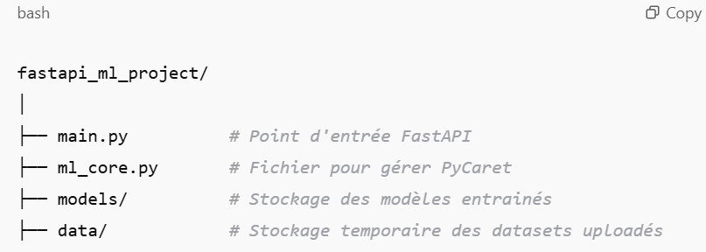

✅ Étape 2 : Ecrire l'API de base

Install this package => pip install python-multipart

Seconde version : v2
python -m venv fastapi_ml_env2 => Create environment
fastapi_ml_env2\Scripts\activate => Load env
pip install fastapi uvicorn pycaret pandas scikit-learn => Install packages we need
Oubien
pip install fastapi uvicorn pycaret pandas => Install packages we need scikit-learn is in pycaret

Lauch API => uvicorn main:app --reload

